Riassunto Sistemi operativi Modulo 5 – Gestione dell’I/O
Unita 1 – Sottosistemi di I/O
Lezione 1 – Struttura e funzioni dei sottosistemi di I/O
Le tipologie di periferiche
In un sistema sono presenti diverse tipologie di periferiche: tastiera, mouse e dispositivi di puntamento, video, stampanti, dischi magnetici e ottici, nastri magnetici, rete informatica, orologi e temporizzatori eccetera
Le caratteristiche delle periferiche
Possono avere una direzione di I/O come la sola lettura (ingresso), la sola scrittura (uscita) o di lettura e scrittura come i dischi
Alcune periferiche possono essere utilizzate in condivisione tra vari processi oppure in modo dedicato come le memorie che potrebbero avere problemi di consistenza
Le periferiche hanno due tipologie di accesso, in modo sequenziale come i nastri oppure in modo diretto come nel caso dei dischi
Le periferiche hanno diverse tipologie di trasferimento dei dati; a carattere come può essere il mouse o la tastiera oppure a blocchi come nelle memorie
Abbiamo anche una schedulazione del trasferimento, in modo sincrono cioè blocchiamo il dispositivo finché non finiamo il trasferimento, come nelle memorie, oppure in modo asincrono cioè senza effettuare blocchi come nel caso della tastiera
Possiamo anche determinate la velocità del dispositivo tramite la sua latenza, il tempo di ricerca e trasferimento e il ritardo tra le operazioni
Il software di gestione delle periferiche
Il nostro obbiettivo è ottenere una interfaccia software omogenea, cioè non vogliamo diversità tra le varie componenti del nostro sistema di elaborazione in modo da avere una semplicità di sviluppo del software da parte dei progettisti e una standardizzazione e omogeneizzazione della gestione, avere funzioni dedicate per ogni dispositivo complicherebbe molto la progettazione dei programmi
La strutturazione del software di gestione dell’I/O per soddisfare i requisiti precedenti, tramite la gestione del canale di comunicazione possiamo trasferire tra la nostra unità centrale alla periferica e viceversa e quindi ci saranno delle funzioni a livello di sistema operativo che gestiranno le operazioni tra processore e periferica in modo trasparente
Le periferiche sono prodotte da vari marchi e tipologie presenti sul mercato e quindi abbiamo bisogno dei device dependent driver per fare in modo che al nostro sistema non interessi la tipologia e il marchio del dispositivo ma lo riconosca in modo corretto come se ogni dispositivo fosse uguale, mentre i device independent driver ci permettono di avere una visione perfettamente omogenea dei vari dispositivi in modo da avere singole funzioni per comunicare con le singole periferiche senza analizzare i marchi o la tipologia
La gestione del canale di comunicazione ha il compito di rendere trasparente la gestione della connessione alla periferica in modo tale che i comandi delle applicazioni siano inviati in modo trasparente alla periferica e che questa possa rispondere in modo trasparente, questo possiamo farlo tramite quattro tecniche: periferiche mappate in memoria, attesa attiva, la gestione con l’interruzione e DMA
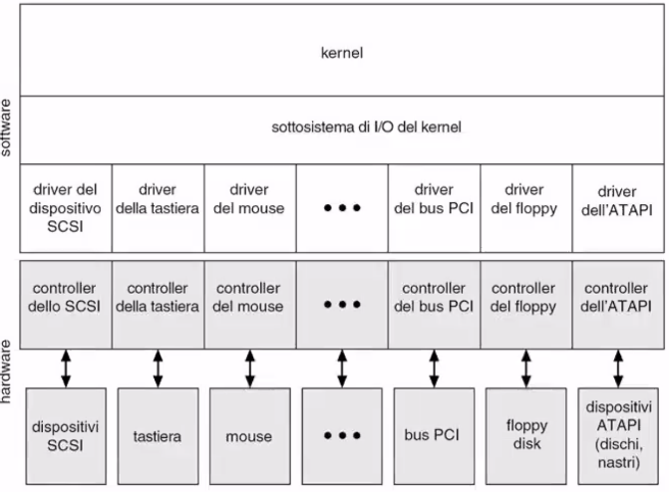
I driver dipendenti dal dispositivo hanno l’obbiettivo di rendere trasparenti le differenze tra i vari dispositivi dello stesso tipo ignorando i modelli diversi, produttori diversi ed effettuando un trattamento degli errori omogeneizzandoli, un altro obbiettivo è quello di omogeneizzare il linguaggio di comando e il trattamento di periferiche dello stesso tipo
I driver indipendenti dal dispositivo hanno l’obbiettivo di rendere trasparenti le differenze tra i diversi tipi di dispositivi rendendo omogenei il trattamento degli errori, la gestione, la bufferizzazione, il caching e lo spooling ignorando la differenza di tipologia o marchio del dispositivo e la differenza di velocità tra i vari dispositivi e il sistema, per esempio, tramite i buffer o le cache
Lezione 2 – La realizzazione del sottosistema di I/O
La schedulazione delle richieste di I/O
La schedulazione è necessaria per mantenere e gestire la coda delle richieste per ogni periferica, ottimizzare l’uso delle periferiche ordinando le richieste in modo da massimizzare globalmente l’uso efficiente delle risorse
Esistono diverse politiche di schedulazione come la FIFO, Priorità, Scadenza…
La bufferizzazione
La bufferizzazione consiste nell’immagazzinare temporaneamente i dati mentre vengo trasferiti con una periferica, questo permette di adattare le diverse velocità della sorgente e della destinazione e anche di adattare sorgente e destinazione aventi differenti dimensioni dei blocchi dei dati in trasferimento, per esempio se un disco genera le informazioni carattere per carattere ma la nostra periferica necessità di parole complete sarà necessario il buffer per far si che la periferica funzioni correttamente
il buffer serve anche ha garantire la consistenza dei dati in quanto questi potrebbero cambiare nel tempo, perciò al momento della chiamata i dati saranno salvati con il valore corrente anche se successivamente cambieranno, questo serve ad evitare che durante il trasferimento dei dati viene causata inconsistenza data dal cambiamento del valore dei dati in quell’istante
Il caching
Il caching consiste nel salvataggio di una copia dei dati letti da una periferica in una memoria veloce per aver un riuso rapido ed anche per evitare di accedere a periferiche con tempi di accesso lunghi per eseguire una rilettura dei dati che sono rimasti invariati dall’ultima lettura, in questo modo avremo una grossa riduzione del tempo effettivo di accesso
Lo spooling
Lo spooling consiste nel bufferizzare l’output per una periferica condivisa o lenta in modo da non andare a bloccare il processo scrivente, quindi consiste nel disaccoppiare la scrittura come è vista dal processo rispetto alla sua effettiva realizzazione sulla periferica

Il locking
Il locking è un sistema che permette la prenotazione dei dispositivi/periferiche in modo da poterci accedere in mutua esclusione da parte dei processi
La gestione degli errori
La gestione degli errori è estremamente importante e principalmente si possono verificare due casi, guasti permanenti o malfunzionamenti transitori
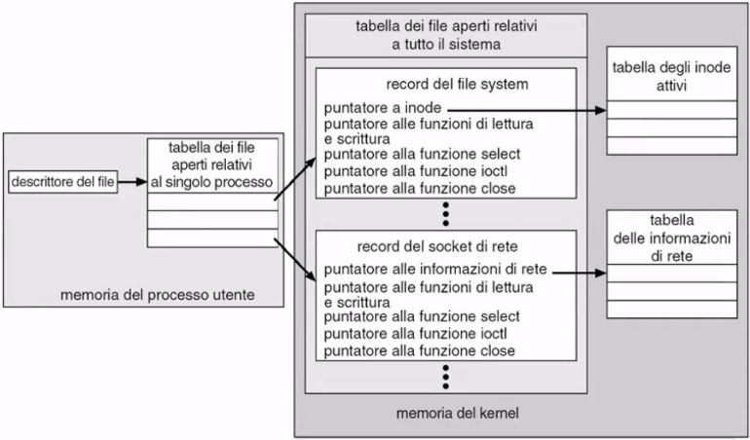
Le strutture dati del kernel
Nel nostro sistema operativo dobbiamo avere un insieme di strutture dati per gestire le varie periferiche, nella memoria del processo utente avremo una tabella dei file aperti in quel momento, detta descrittore del file, che contiene le informazioni delle operazioni che stiamo eseguendo
nella memoria del kernel avremo una tabella di tutti i file aperti nel nostro sistema dove avremo un riferimento in questa tabella con il descrittore specifico del processo in esecuzione ed tramite puntatori sappiamo come effettuare le varie operazioni ad alto livello del nostro processo in esecuzione nella memoria utente
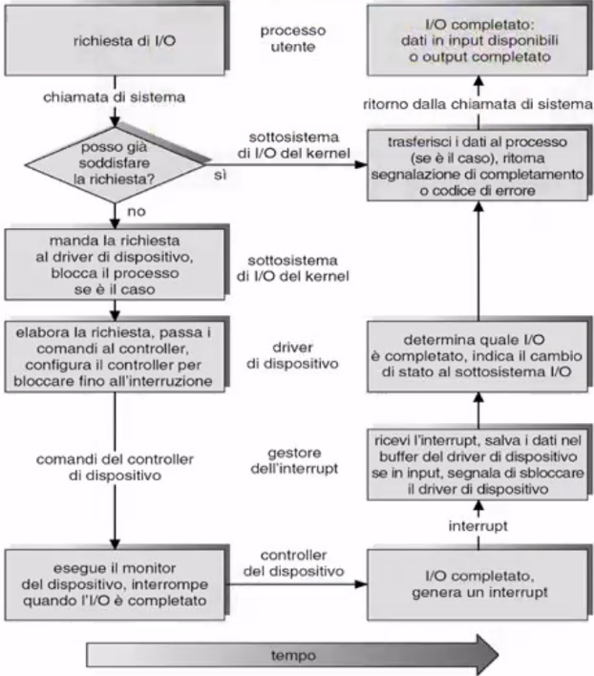
La realizzazione di una richiesta di I/O
Nella realizzazione di una richiesta I/O andremo ad effettuare una chiamata di sistema, se possiamo già soddisfare la richiesta andremo a trasferire i dati, se necessario, e ritorniamo il segnale di completamento o il codice di errore, altrimenti andiamo a mandare la richiesta al driver del dispositivo che elabora la richiesta e passa i comandi al controller che viene configurato per bloccare fino all’interruzione, a questo punto viene eseguito il monitor del dispositivo che generà un interrupt quando l’operazione di I/O è completata, una volta generato l’interrupt che viene gestito dal sistema operativo a livello software che procede a salvare i dati nel buffer dei driver del dispositivo, se è una operazione di input sblocca questi ultimi e successivamente determina il cambio di stato del dispositivo I/O al sottosistema I/O, a questo punto si trasferiranno i dati ricavati e si ritorna il segnale di completamento o il codice di errore
Le prestazioni dell’I/O
La corretta gestione dell’I/O è il fattore di maggiore importanza per le prestazioni di un sistema in quanto è necessario eseguire i driver, schedulare i processi, eseguire una copia dei dati e gestire i cambi di contesto dovuti agli interrupt
Per migliorare le prestazioni è necessario ridurre il più possibile i cambi di contesto, la frequenza degli interrupt e la copia dei dati, aumentare la concorrenza delle operazioni per fare evolvere al meglio i processi e sfruttare il caching e lo spooling, effettuare la gestione delle periferiche al livello più basso possibile tramite le giuste funzioni del sistema operativo, è necessario anche equilibrare le prestazioni del sistema nel modo più efficiente possibili
Unita 2 – Gestione delle memorie di massa
Lezione 1 – Schedulazione degli accessi al disco
Il tempo di accesso
Il tempo di accesso, anche definito Access time, è il tempo necessario ad effettuare l’operazione di accesso ai dati sul disco, è formato dal tempo di ricerca della traccia desiderata, detto seek time, e dalla latenza di rotazione del disco detta rotational latency, esisto altri tempi di accesso ma sono trascurabili in quanto operazione elettroniche rispetto alle due precedenti che sono elettro-meccaniche
La larghezza della banda
La larghezza della banda, anche detta Bandwidth, è la capacità di trasferimento dei dati sul disco viene calcolata dividendo il numero dei byte trasferiti per il tempo totale del trasferimento
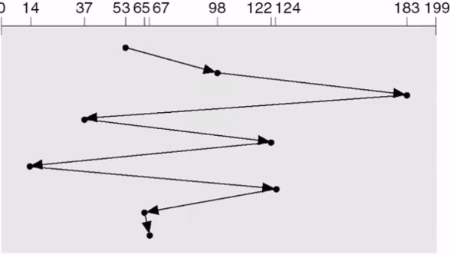
La schedulazione FCFS
La schedulazione First Come, First Served consiste nel soddisfare le richieste in ordine di arrivo al sistema senza nessun’altra considerazione in merito, in caso di molte richieste di spostamento non è il miglior metodo in quanto ci troveremo ad effettuare molti spostamenti anche se magari alcuni dati sono in tracce molto vicine ma separate da altre richieste
La schedulazione SSTF
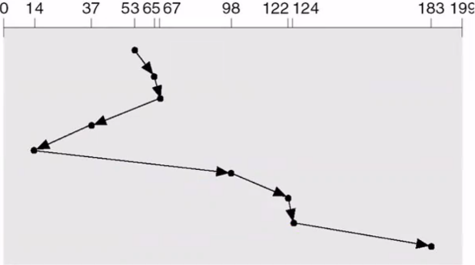
La schedulazione Shortest Seek Time First consiste nell’ordinare le richieste in base al tempo di ricerca in ordine crescente raggruppando le richieste in base alla traccia, questo permette di avere meno spostamenti nelle diverse zone del disco in quanto andremo a lavorare sempre nella stessa zona
Un problema è dato dal fatto che le prime richieste ricevuto possano dover attendere un maggiore lasso di tempo dovuto dalla gestione delle richieste ricevute e dal punto di partenza in quel momento ma il tempo di accesso globale sarà più breve e quindi i processi riescono ad avanzare in minor tempo
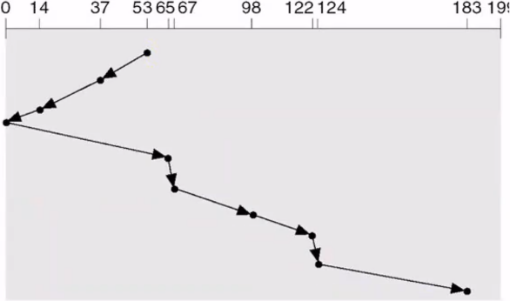
La schedulazione SCAN
Questa schedulazione permette di aver meno cambi di direzione possibili tramite la scansione, anche detto algoritmo dell’ascensore, che implica il fatto che verranno prima gestite tutte le richieste in una direzione e successivamente tutte le altre nella direzione opposta, questa schedulazione percorre il disco fino alla sua estremità dove trova la traccia finale e in quel momento effettua il cambio di direzione

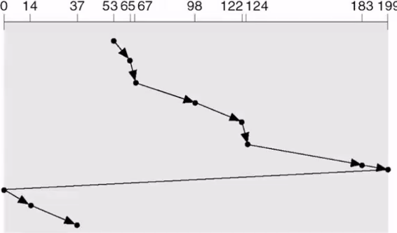
La schedulazione C-SCAN
Questa schedulazione è molto simile alla precedente ma si basa su una scansione circolare che si basa sul fatto di spostarsi sempre nella stessa direzione ed una volta raggiunta una estremità spostare direttamente all’altra estremità e ricominciare scansione nella stessa direzione precedente, il vantaggio di questa operazione è che sappiamo in modo definito gli spostamenti del braccio della testina da fare per passare da una estremità all’altre e quindi non è necessario ricalcolarli ogni volta
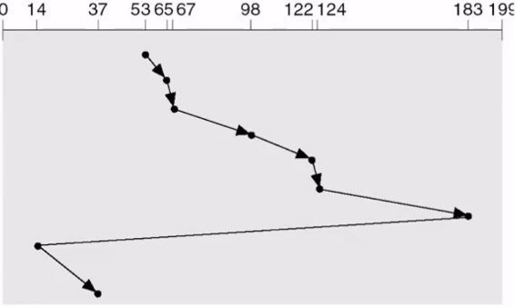
La schedulazione LOOK
Questa è una schedulazione con ricerca si basa sulla schedulazione
C-SCAN ma al posto di fare riferimento alle estremità del disco userà le tracce che si trovano alle estremità nella sequenza ricevuta
Questa schedulazione conviene nel caso la nostra coda di accessi sia vicina tra di loro e lontana dalle estremità
La selezione dell’algoritmo di schedulazione
Per la selezione dell’algoritmo da utilizzare andiamo ad analizzare il numero di richieste e dai tipi di richieste ricevute sul disco e le richieste sono influenzate dal metodo di allocazione delle risorse
L’algoritmo è scritto come un modulo separato per poter essere sostituito con una procedura differente in quanto si tratta di una politica e non un meccanismo, solitamente gli algoritmi SSTF e LOOK sono i migliori da usare come predefiniti
Lezione 2 – Organizzazione del disco
La configurazione del disco
Per poter procedere alla configurazione di un disco abbiamo diversi passi da seguire, la formattazione fisica, che consiste la strutturazione del disco in tracce e blocchi, il partizionamento per creare dei contenitori di grandezza minore e la formattazione logica per una gestione più semplice e reperire i blocchi secondo il modello del file
La formattazione fisica
La formattazione fisica è una formattazione a basso livello e serve a dividere le tracce del disco in settori che il controller può leggere e scrivere in una sola operazione di accesso, ogni settore è composta da un header dove sono salvate le informazioni di base utili al controller, una zona dati e un terminatore, in alcuni casi è presente anche dei byte per il checksum che serve ad individuare e/o correggere eventuali errori
Il partizionamento
Questa operazione consiste nel dividere il disco in aree gestite come dischi separati, un disco può contenere una sola partizione, in questo modo ogni partizione è gestibile in modo indipendente
La formattazione logica
La formattazione logica è una formattazione ad alto livello che ad ogni partizione va a creare il suo file system che determina il modo di organizzare i vari blocchi
Altrimenti abbiamo la possibilità di utilizzare la partizione come un raw disk, disco grezzo, questa solitamente è l’area di swap
Il blocco di avvio
Questo è il blocco che contiene il sistema operativo o una sua parte e si occupa di gestire l’avviamento del sistema nella nostra macchina detto boot block, solitamente è il settore zero di un disco, nel settore successivo troviamo la FAT, File Allocation Table, che serve a sapere i vari blocchi dei vari file, se viene creato il file system avremo una directory che contiene la sua radice dell’albero
I blocchi difettosi
I blocchi difettosi, anche detti Bad Block, sono i blocchi creare in modo non corretto che non riesco ad immagazzinare correttamente i nostri dati anche per via di problemi meccanici del disco, solitamente ci accorgiamo del loro malfunzionamento nella formattazione fisica e tramite la formattazione logica possiamo andare ad effettuare una gestione manuale di questi blocchi difettosi e andremo a scegliere come effettuare la sostituzione dei settori guasti tramite una gestione automatica dei blocchi difettosi da parte del disco e/o sistema operativo
L’uso dell’area di swap
L’area di swap supporta la multiprogrammazione e il multitasking, in questa area possiamo caricare l’intero processo nel caso di sistemi operativo con solo swapping, le pagine del processo nel caso di sistemi operativi con paginazione e i segmenti del processo nel caso di sistemi operativi con segmentazione
La locazione dell’area di swap
L’area di swap solitamente ha una partizione dedicata gestita in modo raw, la grandezza dell’area di swap è definita dal partizionamento e dalla formattazione fisica, alcuni sistemi operativi per avere una area di swap dinamica si basano su un file che sarà gestito tramite il file system e quindi le operazioni di accesso saranno più lente
La strutturazione dell’area di swap
L’area di swap possiede una mappa che definisce l’ordine con cui devono essere considerati i blocchi di memoria dell’area di swap per costruire lo spazio di indirizzamento di ciascun processo
Lezione 3 – Dischi RAID
Redundant array of inexpensive disks, array ridondante di dischi a basso costo
I RAID sono gruppi di fisici gestiti in modo integrato così da apparire un unico disco con caratteristiche elevate di tolleranza ai guasti o di prestazioni
In questo modo possiamo ridurre il costo di grosse capacità di memoria di massa assemblando dischi piccoli ma a basso costo
La ridondanza
I RAID permettono di avere la ridondanza, questo migliora l’affidabilità in quanto avremo una replicazioni dei dati, informazioni ridondanti per correzione degli errori e codici per la correzione degli errori
In questo modo avremo un tempo medio al guasto maggiore in quanto il sistema è più affidabile
Il parallelismo
I RAID permetto anche di avere un parallelismo nei dischi per migliorare le prestazioni e ridurre il tempo di risposta per grandi accessi lavorando in modo parallelo tramite tecniche di data striping
I livelli dei raid
RAID 0: salvataggio dei dati in parallelo nei vari dischi, striping, per migliorare le prestazioni dei singoli dischi, non è presente ridondanza | RAID 1: Duplicazione dei dati salvati in più dischi, mirroring, in modo da avere ridondanza in caso di errori o guasti
RAID 2: introduzione di codici per la correzione degli errori, ECC, associati ad alcuni dischi di memoria per salvaguardare i dati utilizzando meno dischi totali rispetto a RAID 1 | RAID 3: Aggiunta di un disco di parità che garantisce la gestione minima degli errori a livello bit, andando a ricostruire il blocco danneggiato partendo dalle informazioni contenute nel disco di parità
RAID 4: aggiunta di un disco di parità che garantisce la gestione minima degli errori a livello di blocchi | RAID 5: ogni disco possiede una porzione dedicata alla parità in modo da aver maggiore prestazioni generali
RAID 6: simile al RAID 5 ma avendo un rapporto di 4 bit di dati con 2 bit di ridondanza, in questo modo avremo un capacità maggiore di gestione degli errori | RAID 01/RAID 10: unione dei RAID 0 e 1  Nel primo caso avremo dischi in parallelo per maggiori prestazioni con una copia totale  Nel secondo caso avremo clonazione dei singoli dischi per maggiore ridondanza e affidabilità
Lezione 4 – Memoria terziaria
Il nostro obbiettivo è quello di poter immagazzinare grandissimi volumi di informazioni ad un basso costo anche possibile dal fatto che ci sarà una bassa frequenza di accesso alle informazioni
Le periferiche di archiviazione terziaria
I dischi rimovibili, caratterizzati da dischi magnetici, ottici, magneto-ottici e a cambiamento di fase
I nastri
La memorizzazione olografica
I sistemi meccanici microelettronici
Le caratteristiche
Questi dispositivi hanno una velocità di accesso e trasferimento dati non molto alta ma grosse capacità di memorizzazione ma in compenso hanno una alta affidabilità e un costo bassissimo
La gestione della memoria terziaria
Consiste nella gestione dei dispositivi fisici ed avere una astrazione virtuale di questi ultimi
Inoltre, la gestione della memoria terziaria varia a seconda della tipologia di dispositivo
In genere i dischi removibili che li possiamo usare sia come dispositivo grezzo per cui senza una struttura di file system come nei nostri dispositivi o anche utilizzando la tipologia file system, alle informazioni in loro possesso è possibili effettuare un accesso ad uso condiviso tra diversi processi e questi dischi permetto sia una tipologia di accesso diretto ma anche sequenziale
I nastri invece possono essere usati solo come dispositivi grezzi per cui non ammetto una struttura file system, il loro uso è ad uso esclusivo da un processo ed è anche ammessa solo una tipologia di accesso ed è quella sequenziale
Nei supporti rimovibili abbiamo il problema di come andare a dare una univoca denominazione ai file che includa un identificativo del supporto di memoria terziaria per avere la certezza di lavorare sul file corretto, per fare ciò abbiamo bisogno della portabilità del supporto di memoria terziaria ma manca una soluzione omogenea e standard, solo alcune tipi di supporti sono stati standardizzati come i cd audio e video e i dvd, quindi l’univoca denominazione viene effettuata dall’applicativo o dall’utente
La gestione della memorizzazione gerarchica serve ad estendere la gerarchia di memorizzazione per incorporare la memorizzazione terziaria e si occupa anche di estendere il file system del nostro sistema di elaborazione facendo la seguente divisione: i file piccoli e usati frequentemente vengono mantenuti sui dischi magnetici mentre i file grandi, vecchi e poco usati sono archiviati in jukebox, ai giorni nostri obsoleti

